ESTADO DE SERGIPE

MUNICIPIO DE ITABAIANINHA

SECRETARIA MUNICIPAL DE INDÚSTRIA COMÉRCIO E TURISMO DE ITABAIANINHA

Relação de mão de obra de serviços de manutenção e edificação, contratualizada através do Processo de Licitação NO 08/2023, Contratos: 759/2023.

# PERIÓDO DE 01 Á 28 DE FEVEREIRO

|  |  |  |  |
| --- | --- | --- | --- |
|  | NOME COMPLETO | FUNÇAO/ATIVIDADE EXERCIDA | EMPRESA  EMPREGADORA |
| 01 | CLEITON DOS SANTOS GUIMA ES | CARREGADOR | COOPLIMPE |
| 02 | GENISSON DOS SANTOS | CARREGADOR | COOPLIMPE |
| 03 | JOILSON DE JESUS | CARREGADOR | COOPLIMPE |
| 04 | KELINTON DOS SANTOS | CARREGADOR | COOPLIMPE |
| 05 | ERIKA VANESSA DA CONCEI Ao | CARREGADOR | COOPLIMPE |
| 06 | JOSENALDA SANTOS TAVARES | CARREGADOR | COOPLIMPE |
| 07 | RONALDO ALVES DE SOUZA | CARREGADOR | COOPLIMPE |
| 08 | NILZETE MAXIMO OLIVEIRA SANTOS | APONTADOR | COOPLIMPE |
| 09 | VALDECI DE SOUZA SANTOS | APONTADOR | COOPLIMPE |
| 10 | JOSE EZEQUIEL DE SANTANA | APONTADOR | COOPLIMPE |
| 11 | JOSELITO DE SOUZA SANTOS | APONTADOR | COOPLIMPE |

Itabaianinha/SE 03 de fevereiro de 2025

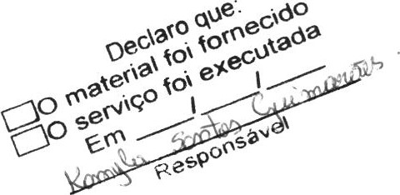



José Carlos Valeriano Júnior

## SECRETÁRIO DE INDÚSTRIA, COMÉRCIO E TURISMO